Välkommen till årsmöte!
Svenska Blå Stjärnan Östergötland kallar till förbundsstämma
Tid: Torsdagen den 8 mars 2018 kl 18.00
Plats: Studiefrämjandet lokaler, Platensgatan 25, Linköping

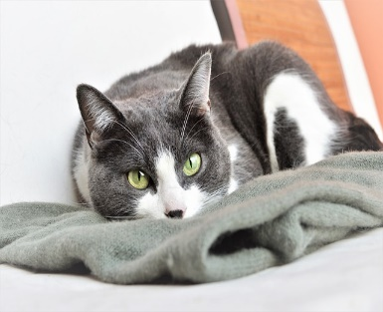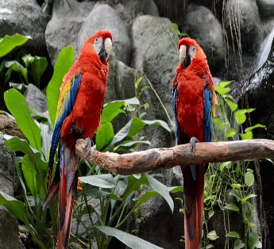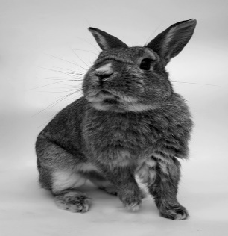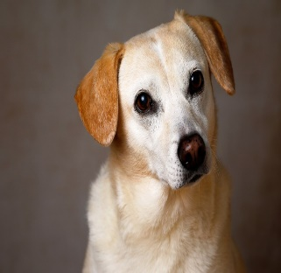

Efter sedvanliga årsmötesförhandlingar välkomnar vi Annelie Daging att prata över ämnet "Vi ger djuren en andra chans ". Annelie är ordförande i Linköpings Djurskyddsförening och föreståndare för Djurhemmet i Slaka. Många är de djur som tagits om hand och givits nya förutsättningar till ett bättre liv, men även andra verksamheter och uppdrag inryms i djurskyddsföreningens och djurhemmets regi.
Vi bjuder på förtäring så anmäl ditt deltagande senast måndag 5 mars till ostergotland@svenskablastjarnan.se eller ring 070-744 56 61. Glöm heller inte att meddela ev. allergier.
Vill du vara mer aktiv i vår förening eller känner du någon som har vilja och lust att engagera sig är du välkommen att nominera till förtroendeposter genom att ta kontakt med valberedningens ordförande Christer Gåhltorp, christer.gahltorp@bredband.net eller ringa 070-384 01 79. Senast torsdagen den 15 februari behöver nomineringarna vara inne med uppgift om namn, telefon och gärna mailadress till den nominerade. Valbar kandidat ska ha ingått medlemskap i SBS Östergötland senast på dagen för årsmötet.
Motioner till förbundsstämman ska vara styrelsen tillhanda senast torsdagen den 22 februari på mail till ostergotland@svenskablastjarnan.se eller per brev till Svenska Blå Stjärnan, c/o Margareta Fallsvik, Källa Karlström, 591 96 Motala.
Årsmöteshandlingar kommer att finnas tillgängliga på vår hemsida http://svenskablastjarnan.se/har-finns-vi/ostergotland senast torsdagen den 1 mars.
Varmt välkomna!
Margareta Fallsvik
Ordförande

